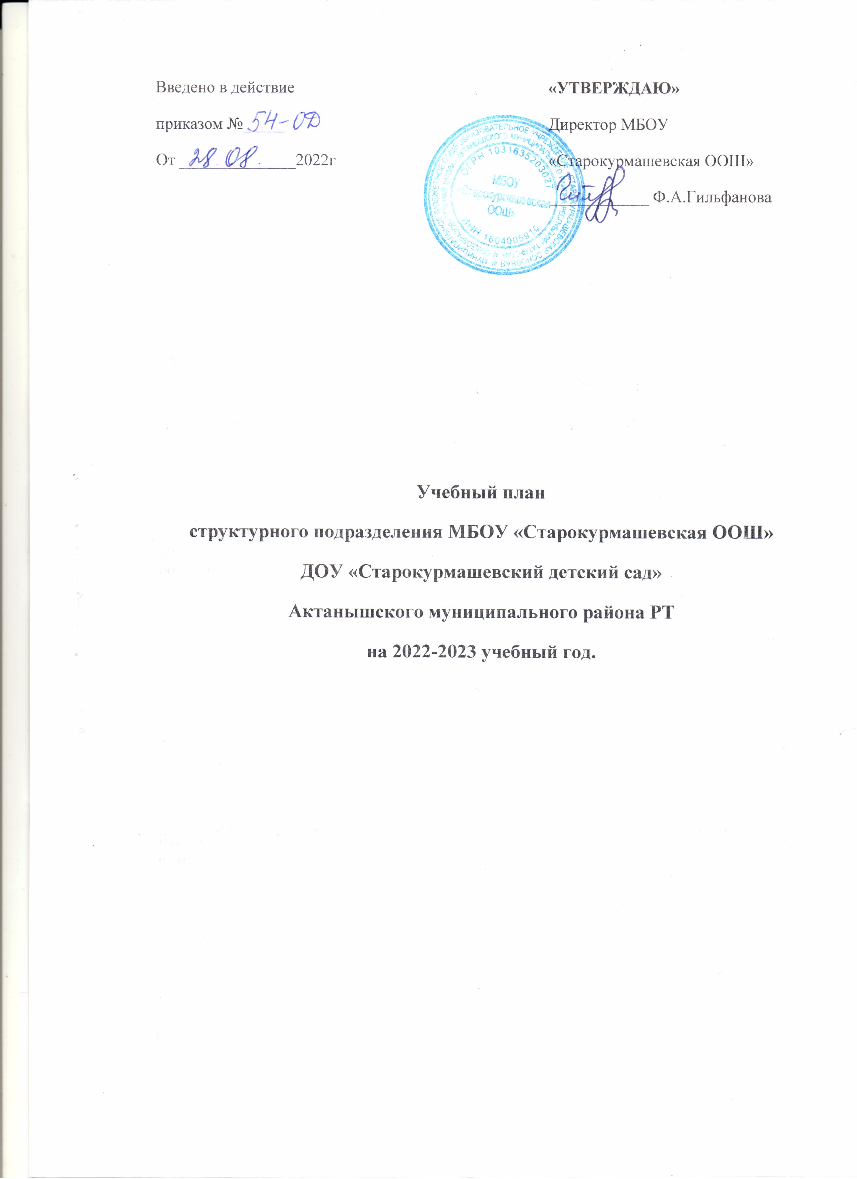

Содержание учебного плана, образовательного процесса составляет основу программы в переходный период к примерной основной общеобразовательной программе дошкольного образования «От рождения до школы» под редакцией Н.Е. Веракса, соответствующей ФГОС. Ведущие цели – создание благоприятных условий для полноценного проживания ребенком дошкольного детства, формирование основ базовой культуры личности, всестороннее развитие психических и физических качеств в соответствии с возрастными и индивидуальными особенностями, подготовка к жизни в современном обществе, формирование предпосылок к учебной деятельности и обеспечение безопасности жизнедеятельности.

Пояснительная записка к учебному плану
дошкольного образовательного учреждения «Старокурмашевский детский сад»
на 2022-2023 учебный год.
Дошкольное образовательное учреждение «Старокурмашевский детский сад» является образовательным учреждением и осуществляет деятельность по основной общеобразовательной программе ДОУ, составленной на основе примерной основной общеобразовательной программы дошкольного образования «От рождения до школы» под редакцией Н.Е. Вераксы, Т.С.Комаровой, А.М.Васильевой .

Нормативная база организации образовательного процесса:
Федеральный Закон от 29.12.2012 N 273- ФЗ (ред. от 07.05.2013 с изменениями, вступившими в силу с 19.05.2013) "Об образовании в Российской Федерации";
Приказ Минобрнауки России от 30.08.2013г. № 1014 г. Москва «Об утверждении Порядка организации и осуществления образовательной деятельности по основным общеобразовательным программам - образовательным программам дошкольного образования;
Устав МБОУ «Старокурмашевская ООШ»
Основная общеобразовательная программа ДОУ «Старокурмашевский детский сад», структурного подразделения МБОУ «Старокурмашевская ООШ»;
"Санитарно-эпидемиологические требования к устройству, содержанию и организации режима работы в дошкольных организациях" 2.4.1.3049-13 № 26 от 15.05.2013 г.;
Приказ Министерства образования и науки Российской Федерации от 17.10.2013 № 1155 «Об утверждении федерального государственного образовательного стандарта дошкольного образования»;
Примерная основная общеобразовательная программа дошкольного образования «От рождения до школы» под редакцией Н.Е. Вераксы, Т.С.Комаровой, А.М.Васильевой,.
Лицензия на право ведения образовательной деятельности

Распределение непосредственно образовательной деятельности основано на принципах:
-соблюдение права воспитанников на дошкольное образование;
− дифференциации и вариативности, которое обеспечивает использование в педагогическом процессе модульный подход; соотношение между основной (не более 60% от общего времени, отводимого на освоение основной образовательной программы дошкольного образования) и вариативной (не более 40 % от общего нормативного времени, отводимого на основании основной общеобразовательной программы дошкольного образования) частями учебного плана;
-сохранение преемственности между основной (обязательной) и вариативной− (модульной) частями;
-отражение специфики ДОУ.
ДОУ «Старокурмашевский детский сад» работает в режиме пятидневной рабочей недели. В ДОУ функционирует 1 разновозрастная группа с дневным 9 часовым режимом пребывания детей. Группа укомплектована в соответствии с возрастными нормами. Объем учебной нагрузки в течение недели соответствует санитарно-эпидемиологическим требованиям к устройству, содержанию и организации режима работы в дошкольных образовательных учреждениях «Санитарно – эпидемиологические правила и нормативы СанПиН 2.4.1.3049-13;
Максимально допустимый объем недельной образовательной нагрузки, включая реализацию дополнительных образовательных услуг, для детей дошкольного возраста составляет:
в младшей подгруппе (дети четвертого года жизни) - 2 час 30 минут,
в в подготовительной подгруппе (дети седьмого года жизни) - 8 часов 00 минут.
Продолжительность непрерывной непосредственно образовательной деятельности для детей четвертого года жизни не более 15 минут,
для детей 7-го года жизни - не более 30 минут.
Максимально допустимый объем образовательной нагрузки в первой половине дня в младшей и средней подгруппах не превышает 30 и 40 минут соответственно, а в подготовительной подгруппе 1 час 30 минут. В середине времени, отведенного на непрерывную образовательную деятельность, проводят физкультминутку. Перерывы между периодами непрерывной образовательной деятельности - не менее 10 минут. Непосредственно образовательная деятельность с детьми старшего дошкольного возраста может осуществляться во второй половине дня после дневного сна, но не чаще 2-3 раза в неделю. Ее продолжительность должна составлять не более 25-30 минут в день. В середине непосредственно образовательной деятельности статического характера проводят физкультминутку. В учебный план включены 5 образовательных областей, обеспечивающие познавательное, речевое, социально-коммуникативное, художественно-эстетическое и физическое развитие воспитанников. Вариативная часть в учебном плане расширяет область образовательных услуг для воспитанников. В вариативную часть включены ООД по реализации регионального компонента. С утратой силы Письма МОиН РТ 15588/13 от 8.11.2013 «Методические рекомендации по организации обучения детей татарскому и русскому языкам в дошкольных образовательных учреждениях» 3 занятия по обучению русскому языку в средней группе, по одной занятии в старших и подготовительных группах проводятся в режимных моментах в игровой форме. В целях выполнения программу по ПДД, начиная с 1 младшей группы одно занятие по обучению ПДД в месяц проводится на занятиях Познание (ФЦКМ).

Возрастные группы |  | младшая |  | подготовительная
Виды организованной деятельности |  |  |  | подготовительная
Социально-коммуникативное развитие |  | Программа проедполагает организацию данной деятельности за рамками организованной образовательной деятельности , реализуется в совместной, самостоятельной деятельности, в ходе режимных моментов.
Познавательное  развитие | Познавательно исследовательская и продуктивная (конструктивная) деятельность  исследовательская и продуктивная (конструктивная) деятельность  исследовательская и продуктивная (конструктивная) деятельность | В различных видах деятельности еженедельно
 | ФЭМП | 1 | 2
 | ФЦМК | 1 | 2
Речевое развитие | Ознакомление с художественной литературой | В различных видах деятельности еженедельно
Речевое развитие | Развитие речи  Подготовка к обучению грамоте | 1 |  | 2
Речевое развитие | Русский язык |  |  | 2  1 (в режимном моменте)
Художественно эстетическое развитие | Рисование | 1 |  | 2
Художественно эстетическое развитие | Лепка | 0,5 |  | 0,5
Художественно эстетическое развитие | Аппликация | 0,5 |  | 0,5
Художественно эстетическое развитие | Музыка | 2 |  | 2
Физическое развитие | Физическая культура | 3 |  | 3
Количество ООД в неделю |  | 10 |  | 16

